Structure Fribourg

1. Schéma 1
2. Règles générales 2
3. Les Différents organes 2
4. Documents officiels 4
4.1 Registre 4
4.2 Notes décisionnelles 4
4.3 PV de l’AG 4
4.4 État des comptes 4
5. Charte 5

1. Schéma

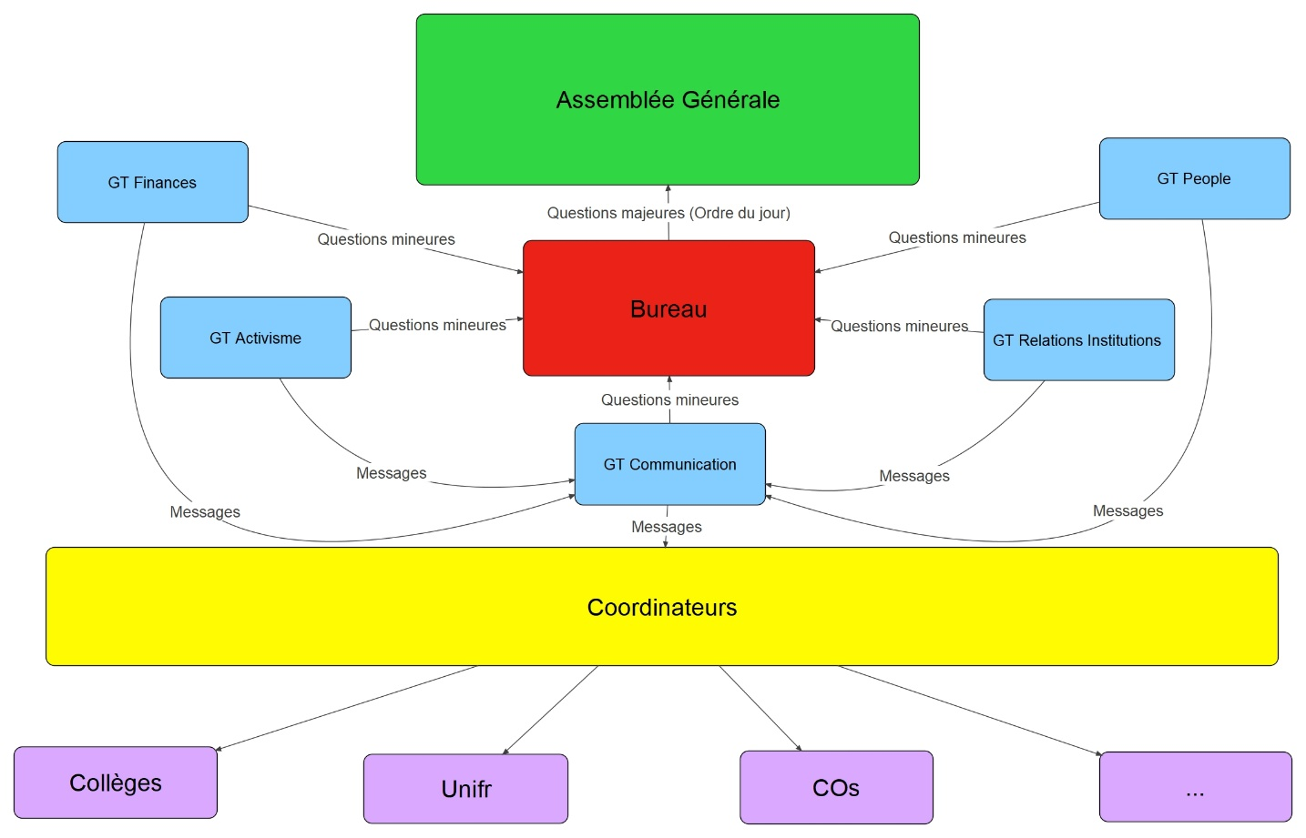

2. Règles générales
Une même personne peut être responsable d’un groupe de travail à la fois au maximum.
Les personnes responsables des groupes de travail et du Bureau sont à tous moments destituables.

3. Les Différents organes
Assemblée Générale (Prend les décisions majeures)
X personnes venant du mouvement, ouverte à tous. A lieu en principe tous les 14 du mois. Une personne prend le PV décisionnel, une autre préside la séance. Ces personnes sont volontaires ou sinon tirées au sort parmi celles qui n’ont pas accompli ces tâches la fois précédente. C’est elle qui ultimement valide, ou non, les actions. Pour qu’une AG conserve son pouvoir de décision, celle-ci doit se composer d’au moins 7 membres ne faisant pas tous partie du même GT.

Les décisions prises en AG ne sont révocables que lors d’une autre AG. Elles sont prises à la majorité.
Déroulement standard :

- Accueil et présences
- Annonce de l’ordre du jour
- Rapport des groupes de travail (si nécessaire ou exigé)
- Rapport des délégations (si nécessaire ou exigé)
- Débriefing (manif… si nécessaire)
- Règlement des questions majeures (peut aboutir à des débats, à la création de nouveau groupes de travail auquel cas on y nomme directement le / la responsable, de délégations, etc.)
- Changement d’un / des membres du Bureau ?
- Propositions
- Divers
Communication non-verbale :

- Demander la parole (lever la main)
- Réponse directe (« aller-retour »)
- Point technique (T)
- Point langue (L)

Mais pas pendant les prises de paroles !
Coordinateurs (transmission d’informations)
X personnes par établissements
- Transmet les informations des groupes de travail aux établissements
- Ont le droit de réécrire / reformuler les messages si ceux-ci sont jugés trop longs ou peu clairs. Ils demandent une confirmation au groupe de travail avant d’envoyer le message modifié.

Bureau (Prend les décisions mineures + Coordonne + Gère l’information)
5 personnes fixes élues en AG parmi une liste de volontaires, dont au moins 2 germanophones. La parité y est, si possible, respectée.
Elles peuvent être changées à chaque AG.

Règle les questions urgentes et/ou mineures venant des groupes de travail, Les décisions y sont prises à la majorité. Si le désaccord est trop important ou la question trop importante, la question doit passer en AG.
- Coordonne les groupes de travail
- Planifie les AGs
- Décide de l’ordre du jour (problèmes majeurs) et le rend disponible et compréhensible à tous à l’avance
- Forme les délégations
- Tranche en cas de problèmes mineurs ou urgents
- Tient un registre
- Tient un carnet de notes décisionnelles
- Est chargé de rendre les documents officiels consultables
- Se charge de la validation rapide des communiqués de presse
Groupe de Travail (Répond à un besoin précis du mouvement)
X personnes selon les besoins, 1 responsable nommé à l’AG qui répond du travail fourni. Le/La responsable gère l’effectif. C’est une personne de contact qui ne possède pas d’autre pouvoir particulier.
Les décisions y sont prises à l’unanimité. Si le désaccord est trop grand ou la question trop importante, le groupe de travail doit envoyer sa demande au Bureau.

Un groupe de travail peut se subdiviser en plusieurs groupes de travail s’il le juge nécessaire.
Il existe 5 groupes de travail fixes, Communication, Finances, Activisme, Relations Institutions et People.
- Travaille en vue de remplir les objectifs fixés lors de sa création
- Envoie un rapport au Bureau si une de ces conditions est remplie :
  - C’est jugé nécessaire par les membres du GT
  - Une tâche importante est finie
  - Le Bureau l’exige
- Rapporte le travail effectué en AG (si nécessaire ou exigé)
- Transmet les informations nécessaires au GT Communication qui se charge de la coordination interne.

4. Documents officiels
Les documents officiels sont consultables à tout moment par tout le monde.
Pour ce faire, ils sont tous mis en ligne sur un site internet dédié.

4.1 Registre
Le registre contient :
- La Liste de tous les groupes de travail ainsi que le prénom de la personne qui en est responsable.
- Les Objectifs de chaque groupe de travail
- Les PVs de chaque réunion des groupes de travail
- Le Prénom des membres du Bureau
- La Liste de toutes les délégations ainsi que le prénom de la personne qui en est responsable

4.2 Notes décisionnelles
Le Bureau note toutes les décisions prises (sauf décisions confidentielles) et les rend publiques.

4.3 PV de l’AG
Le PV de l’AG est également disponible et consultable par tous. Il est tenu par l’un des membres présents à l’AG. Il est décisionnel.

4.4 État des comptes
L’état des comptes est tenu par le groupe de travail finances. Il est à tout moment consultable par le Bureau où à l’AG, mais n’est pas rendu public.

5. Charte
La présente charte a pour but de définir le fonctionnement et les actions du mouvement. Ces points doivent être respectés par ses membres et les définissent. Ces points sont :
- La Coordination fribourgeoise du Collectif des Grèves du Climat est affiliée au mouvement national et respecte les décisions prises lors des congrès nationaux.

- Comme valeurs fondatrices, la Coordination fribourgeoise du Collectif des Grèves du Climat reprend celles du mouvement national qui sont : la solidarité, l'égalité et la liberté, et les étendent à l'ensemble de la planète.

- La structure du mouvement se veut transparente, efficace, démocratique et horizontale.

- Le but du mouvement est l'application des revendications nationales au niveau cantonal et fédéral.

- Le mouvement est indépendant des partis et d'autres associations et n'affiche aucun soutient pour eux, mais peut accepter leur soutien.
  - Toute tentative de récupération du mouvement sera condamnée.
  - Les militants et membres d'autres organisations peuvent intégrer le mouvement et conserver leurs convictions, mais ne peuvent pas promouvoir l’adhésion à leur organisation en son sein.
  - En cas de conflit d’intérêt, les militants doivent s’abstenir d’agir.

- La parité doit, au possible, être respectée lors des apparitions et prises de parole publique ainsi que dans certaines instances du mouvement.

- Le mouvement se doit de condamner tous les propos discriminatoires condamnés par la déclaration universelle des droits de l’homme provenant de ses membres.

- Le mouvement ne se prononce pas sur les questions religieuses.

- Le mouvement, pour atteindre ses objectifs, agit par le biais d'actions qui sont :
  - Des démonstrations de masses tel que des manifestations ou des grèves
  - Des actions symboliques
  - De la désobéissance civile
    - Non-violente
    - Les violences ou dégradations à l’encontre de biens matériels sont à discuter avec le Bureau.
    - Les violences contre les personnes et les êtres vivants sont interdites.

- Les personnes mandatées pour parler au nom du mouvement se doivent de respecter les décisions prises à l'interne.

- En cas de non-respect de la charte, le, la ou les membres concernés peuvent subir des sanctions allant jusqu'à l'exclusion en cas de répétitions ou de faute grave.

Voir Document annexe
Par le Bureau ou l’AG
Par le Bureau ou l’AG
Projets proposés par des personnes (physiques ou morales) hors groupes de travail, au Bureau après la mise à disposition de l’ordre du jour par le Bureau
Au moyen du site par exemple
Voir 4.1
Voir 4.2
Voir documents annexes concernant les Groupes de Travail, notamment le diagramme sur le site internet ainsi que les documents généraux sur le drive.
Sauf l’état des comptes, voir point 4.4
Sauf l’état des comptes, voir point 4.4
Sauf si les informations s’y avèrent confidentielles

